B6 Scheda creata il 2 luglio 2026
Descrizione storico-bibliografica
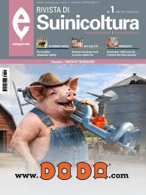
*Suinicoltura. - Anno 1, n. 1 (1960)-anno 17, n. 12 (dicembre 1976). - Bologna : Edagricole, 1960-1976. – 17 volumi : ill. ; 25 cm. - ISSN 1124-6995. - ACNP P000057819. - PUV0784559
*Rivista di suinicoltura. - Anno 18, n. 1 (1977)-anno 67, n. 5 (maggio 2026). - Bologna : Edagricole, 1960-2026 . – 67 volumi : ill. ; 26 cm. ((Mensile. - Il formato varia in 28 cm. - ISSN 0035-662X. - BNI 62-6091. - SBL0040210
*SN : *Suinicoltura. - Anno 67, n. 6 (giugno 2026)- . - Bologna : Edagricole ; Milano : Tecniche nuove, 2026- . - volumi : ill. ; 29 cm. ((Mensile. - ISSN 0035-662X. - CFI1178110
Soggetto: Suini - Allevamento - Periodici

